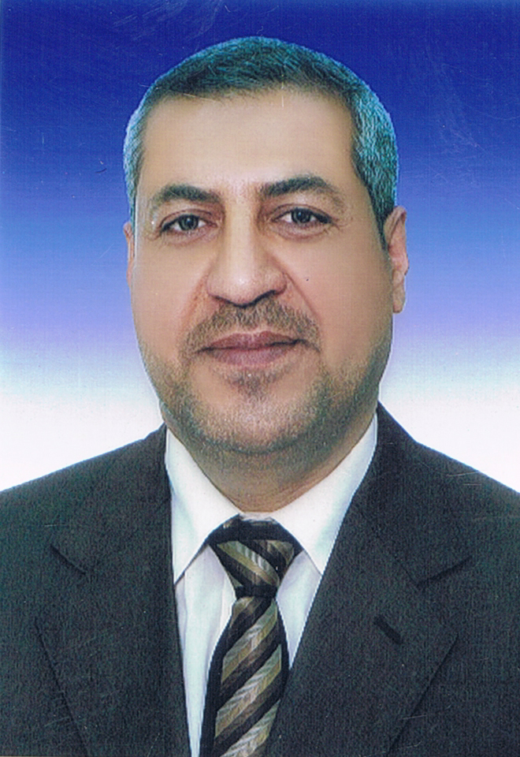
الســيرة الذاتيـــة CV

الاسم الرباعي :- جبـر عبـد جبـر حسـون الفتــلاوي
العنوان الوظيفي :- رئيس مهندسين أقدم / وزارة الاتصالات العراقية - مديرية
الاتصالات والمعلوماتية - الديوانية
تاريخ التعيين :- 1 / 10 / 1992 ولازلت مستمر على الخدمة
التحصيل العلمي والشهادات
- بكالوريوس هندسة اتصالات .
- دبلوم عالي اتصالات – المعهد العالي والإقليمي للاتصالات .
- ماجستيرمهني من كلية لندن للعلوم المتخصصة حسب الكود APO - 2525352
- خبير دولي من البرنامج الإنمائي للأمم المتحدة UNDP في الحوكمة الألكترونية .
- مستشار تحكيم دولي لحل المنازعات من الإتحاد العربي للتحكيم الدولي .
- خبير قضائي تخصصي في المشاريع الهندسية من مجلس القضاء الأعلى ( تسلسل 119 ) .
- شهادات مختلفة من المنظمات والشركات في اختصاصات متعددة .
- كتب شكر وتقدير من مسؤولين حكوميين ( برلمانيين ، وزراء ، ومدراء عامين ) وغيرهم من مؤسسات ومنظمات غير حكومية .
الدورات
- المشاركة في الورشة التدريبية الدولية والمقامة في العاصمة عمان / المملكة الأردنية الهاشمية ضمن برنامج الحوكمة الألكترونية بأشراف البرنامج الإنمائي للأمم المتحدة UNDP لمدة شهر وبمحاضرين أجانب ( إيطاليا – السويد ) في 29 / 10 / 2011 .
- دورة نصب وصيانة وتشغيل منظومة الدفع المسبق والبطاقة الذكية IN والمقامة في مقاطعة غوانجو / جمهورية الصين الشعبية لمدة 45 يوم بتاريخ ( 3 /7/2009 - 18/8 / 2009) .
- المشاركة بدورة فيروس الحاسبات في جامعة بغداد – التعليم المستمر في 12/ 8 / 1995 .
- المشاركة بمعرض البدائل المصنعة والمحوّرة في وزارة الاتصالات بأجهزة ومعدات تابعة لمديرية الاتصالات وقد تم تطويرها لتواكب العمل والذي أقيم في بغداد 7 / 3 / 1999 .
- دورة إعداد القادة في جمهورية مصر العربية التي اقيمت على قاعة كلية الطب في جامعة الاسكندرية من 8 / 11 نوفمبر لغاية 7 / 12 ديسمبر / 2019 وحصلت على شهادة إمتياز في ثلاث ابواب وشهادتين بدرجة بدرجة جيد جدا عالي في البابين الاخرين ، والشهادات كلها مختومة من جامعة عين شمس وموثقة من وزارة الخارجية المصرية .
- الحصول على الوسام العلمي من البروفسور مصعب الجمل رئيس جامعة سليمان التركية بعد المشاركة الفاعلة في المؤتمر التاسع ببحث متميز عنوانه ( دور الحوكمة الإلكترونية في تسهيل التعامل الإلكتروني بين المواطن والدولة ) بتاريخ 22/7/2020
- الحصول على وسام الأبداع من جامعة بابل بعد المشاركة في مؤتمرها السنوي الثالث ببحث ( الحوكمة الإلكترونية والتخطيط الإستراتيجي ) بتاريخ 15 / 7 / 2020 م .
- الحصول على الوسام العلمي من منتدى السلام الدولي للثقافة والعلوم بعد المشاركة كمحاضر بالحلقة النقاشية ( الحوكمة الإلكترونية في العراق بين الواقع والطموح ) بتاريخ 12 / 9 / 2020م.
الأعمال والمشاركات
- العمل كخبير فني في مقر الشركة العامة للاتصالات والبريد بتاريخ 12/ 8/ 1997م .
- العمل في المركز الوطني لصيانة المايكروويف واللاسلكي / بغداد (1997– 1998) .
- العمل في مركز الحاسبة الإلكترونية في المديرية لغرض أرشفة الوثائق 11 / 3 / 2002 .
- العمل في قسم الشبكات الهاتفية في المديرية ( 1999 – 2000 ) .
- القيام بتصنيع مجهز القدرة الآلي لأجهزة الاتصال الداخلي ( INTER COM ) والمشارك بمعرض وزارة النقل والمواصلات الخاص بالأجهزة عام في 8 / 10/ 1997 والحصول على شكر و مكافئة من الوزير في حينها .
- تكليفي من قبل رئاسة مجلس محافظة الديوانية للعمل في لجنة مشاريع تنمية الأقاليم في مجلس المحافظة في 4 / 2 / 2015 .
- تكليفي من قبل الدائرة الإدارية والمالية لوزارة الاتصالات – قسم الموارد البشرية للعمل كعضو ارتباط بين المديرية ومكتب رئيس مجلس المحافظة 6 / 4 / 2017 .
نشــاطات عامـة
- عضو نقابة المهندسين العراقيين .
- عضو المنتدى العربي لمهندسي الاتصالات والتقنيات في الشبكة الدولية 2006 م .
- المشاركة في المهرجان القطري الزراعي التقني للبحوث العلمية والذي أقامته مديرية زراعة الديوانية ، وكنت مقررا فنيا للمؤتمر بتاريخ 21/1/2010 .
- المشاركة في الملتقى التشاوري الأول حول التنمية المحلية والتنمية المشتركة لتعزيز الخدمات الإلكترونية في العراق ( 12- 13/ 5 / 2012 ) في بغداد ممثلا عن محافظة الديوانية .
- المشاركة في التخطيط لبناء برنامج للحكومة الألكترونية العراقي / بغداد قاعة تموز لفندق عشتار شيراتون برعاية وزارة العلوم والتكنولوجيا من 28-30 /12 /2011 م .
- المشاركة في ورشة العمل التي إقيمت في منتجع شرم الشيخ في جمهورية مصر العربية والمتخصصة في التحكيم الدولي وفض المنازعات بين الدول والوزارات الؤسسات والشركات
- المشاركة في الورشة التدريبية الخاصة بأعداد القادة والتي أقيمت في جامعة الإسكندرية / جمهورية مصر العربية للفترة من
- إقامة مجموعة ندوات في جامعة القادسية ( كلية الإدارة والاقتصاد ) وجامعة الإمام الكاظم ( كلية تقنيات الحاسوب ) والبيت الثقافي في الديوانية وقصر الثقافة والفنون ومنتدى المعرفة الثقافي ومنتدى الأربعاء الاجتماعي وقاعة الحرية ومتنزه السلام في الإسكان الصناعي والمشاركات كانت بصفة محاضر وتطرقت فيها لمواضيع مختلفة منها :-
* ( تأثير أبراج الموبايل على صحة الإنسان ) / 2008 م ،
* ( التقنيات الحديثة فوائدها و مخاطرها ) / 2009 م ،
* ( تقنية البلوتوث :- بين السلبيات والإيجابيات ) / 2010 م ،
* ( أجهزة الموبايل !! ضرورة أم خطورة ) /2011 م ،
* ( الاستخدام الأفضل والأصح للتكنولوجيا الحديثة ) 10/ 5 /2015 ،
* عوائق تطبيق الحكومة الالكترونية في الحكومات المحلية ... الديوانية – إنموذجاً 25 / 4 / 2017 م .
* ( متطلبات الحكومة الإلكترونية ، البنى التحتية للإتصالات ) بحث لقسم إدارة الأعمال / كلية الإدارة والاقتصاد - جامعة القادسية ضمن المحاضرة التخصصية عن تطبيق الحكومة الألكترونية 26 / 11/ 2018.
* ( الحكومة الألكترونية بين الواقع والطموح ) بحث مشارك لجامعة القادسية ضمن مؤتمرها السنوي وتحت شعوتحت شعار (( حكومة المواطن الإلكترونية – أسس وتطبيقات )) 22/3 / 2018م .
- إقامة خمس محاضرات علمية حول البرنامج الوطني للحوكمة الإلكترونية ولخمسة أسابيع متواصلة في شهري آذار و نيسان 2012 ، وعلى قاعة نقابة المهندسين العراقيين .
- اقامة أربع ورش فنية متخصصة في قاعة مجلس محافظة الديوانية للإدارات العليا وأصحاب القرار في المحافظة ومدراء الدوائر والمؤسسات في عموم المحافظة عن تطبيقات وخطط وإستراتيجية وإدارة الحوكمة الإلكترونية في شهر آب وشهر أيلول وشهر تشرين الأول / 2012 م .
- المشاركة ببحث تخصصي ضمن برنامج مركز كندا الدولي للإعداد والتدريب ضمن نافذة ( إدارة الأعمال الإلكترونية ) وكان بعنوان ( أنماط الإدارة الإلكترونية في الحكومة الإلكترونية )
- المشاركة في المؤتمر السنوي لجامعة السليمانية ببحث (دور الاتصالات في إدارة الأزمات والكوارث ) بتاريخ 16 / 4 / 2019
- المشاركة ببحث ضمن المؤتمر الدولي الثالث للإبداع والإختراع الذي أقامته جامعة بابل 16- 17 / 7 / 2020 وكان عنوان البحث ( الحوكمة الإلكترونية والتخطيط الإستراتيجي ) .
- المشاركة في المؤتمر الدولي التاسع لجامعة سليمان التركية وإتحاد الأكاديميين العرب بالتعاون مع منتدى السلام الدولي للثقافة والعلوم ببحث عنوانه ( دور الحوكمة الإلكترونية في تسهيل التعامل الإلكتروني بين المواطن والدولة ) بتاريخ 22/7/2020 م .
- المشاركة في المؤتمر العاشر لجامعة البصرة والشركة العامة لموانئ العراق بورقة عمل بعنوان " البنى التحتية المطلوبة لتحقيق التنمية المستدامة – شبكات الإتصالات نموذجاً في 2 / 2 / 2021 م .

